بسم الله الرحمن الرحيم

ملخص منهج الصف الثانى الاعدادى " حاسب ألى "
الفصل الدراسى الاول

تقديم
محمد احمد المصلحى

للتواصل معى : MOSELHY86@yahoo.com
ت : 0127241040

مراجعه الصف الثاني الإعدادي
البروتوكول: هو عباره عن تحديد قواعد للإتصال بين اجهزه الكمبيوتر المختلفه بالإنترنت
أشهر هذه البروتوكلات:- بروتوكلان :-☹
- بروتوكول Tcp/Ip
أ- بروتوكول Tcp
هو المسئول عن التحقق من صحه توصيل البيانات من جهتز كمبيوتر لآخر
ب- بروتوكول Ip
Iهو المسئول عن نقل البيانات من جهاز لآخر
- بروتوكول Ftp
هو المسئول عن تبادل الملفات من الإنترنت وإليها
----------------------------------------------------------------------------
تعريفات هامه
موقع الويب :-
هو المكان الذي يتم زيارته لمعرفه المزيد عن الجهه التي تملك هذا الموقع والذي يضم صفحه ويب أو أكثر مرتبطين معاً

الإرتباط التشعبي:-
عباره عن نص أو صورة في صفحه الويب عندما تقترب منها بالمؤشر يتحول إلي شكل يد وعند الضغط عليه:-
- ينقلك إلى مكان آخر في نفس الصفحه
- ينقلك إلى صفحه ويب أخرى بنفس الموقع
- ينقلك إلى صفحه ويب أخرى في موقع آخر
- يقوم بإنزال الملفات من الإنترنت
- يحمل ملف فيديو أو ملف صوتي

المستعرض Browser:-
هو برنامج يستخدم لعرض الأنواع المختلفه من المعلومات المتاحه
أشهر هذه المستعرضات:-
Internet explorer-netscape

URl أو عنوان موقع الويب:-
يقصد به عنوان الموقع الذي ترغب في زيارته

Upload :- نقل ملف أو برنامج من جهاز الكمبيوتر الخاص بك إلى أحد أجهزه الكمبيوتر المركزيه على النت
Download:- نقل أو نسخ الملفات من خلال الإنترنت وإنزالها على أقراص التخزين على جهازك

حدمات الإنترنت:-
تقدم شبكه الإنترنت خدمات عديده منها:-
- البريد الإليكتروني E-mail
- الرسائل القصيره Sms
- الدردشه Chat
- البحث عن الصور والنصوص والفيديو ........
- التجاره الإليكترونيه

البريد الإليكتروني:- E-mail هو :- أحد الخدمات التي يقدمها الإنترنت لمستخدميها وهو إرسال واستقبال الرسائل الإليكترونيه .
حيث تستطيع أن تنشأ :- أ- صندوق بريد إليكنروني له عنوان ومساحه تخزينيه.
ب- ترسل وتستقبل الرسائل الإليكترونيه من أصدقائك أو الشركاء في العمل.في أي وقت
وبتكلفه بسيطه.

الدردشه Chat:-
هو إجراء صوتي بين عده أشخاص في نفس الوقت حول أي موضوع
راجع صفحه 29 من الكتاب المدرسي (التعريفات)
----------------------------------------------------------------------------

الفصل الثاني

- صفحه البدايه الإفتراضيه للمستعرض:- هي الصفحه التي تظهر في كل مره تفتح فيها مستعرض الإنترنت
- في شريط العنوان Address Bar يتم كتابه عنوان الموقع المراد زيارته URL.
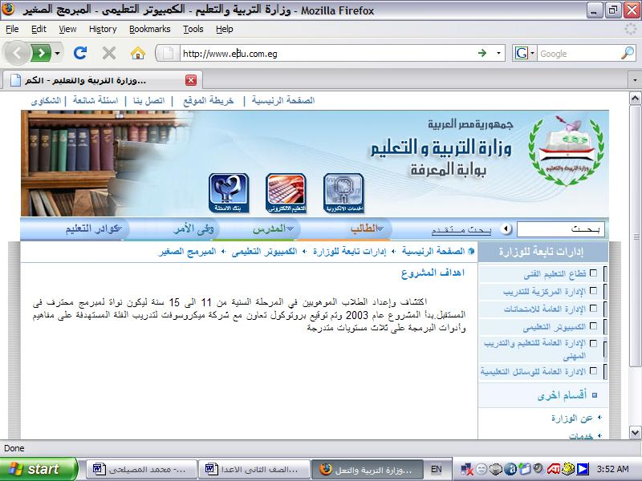
اكتب اسم الموقع هنا
http هو:- بروتوكول يستخدم لنقل واستقبال البيانات عبر النت
www :- شبكه الشبكات العالميه World wide web
Eg:- تحديد البلد (اختصار للبلد)
Gov : تحديد المنظمه ( جهه حكموميه)
COM:- إختصار يوضح أن محنوى الموقع خاص بالتجارة
Edu :- إختصار يوضح أن محنوى الموقع تعليمي

ملحوظه هامه/
- عند تحميل مستعرض الإنترنت تظهر صفحه البدايه الإفتراضيه.
- لتحميل موقع يتم كتابه ال URL في شريط العنوان.

----------------------------------------------------------------------------

لحفظ صوره من الإنترنت:-
- ضع مؤشر الفأره على الصوره ثم إضغط على المفتاح الايمن للفأره

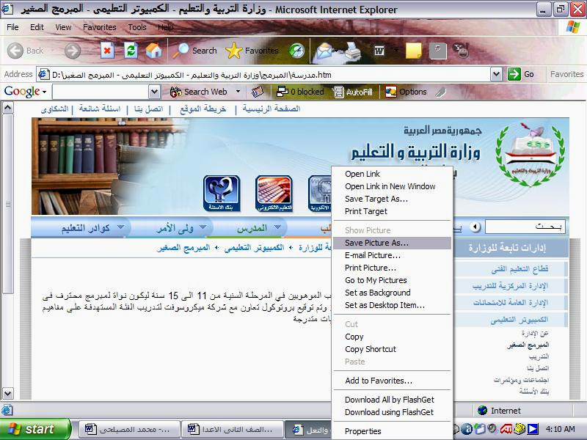

2- اختر أمر Save picture As من القائمه المختصره

- أكتب اسم للملف ( الصورة) واحفظه في المجلد المراد الحفظ فيه ثم اضغط Save
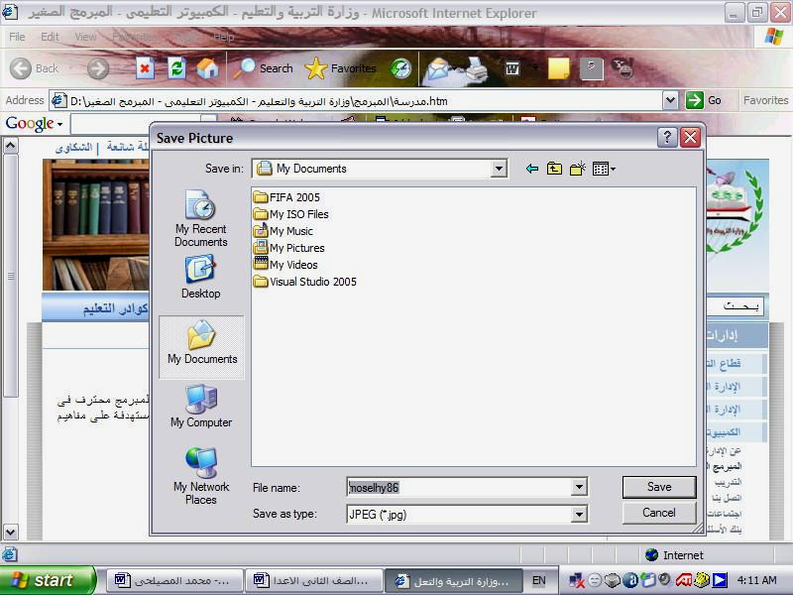
هنا نحدد مكان الحفظ

نكتب اسم الملف

لحفظ نص من الإنترنت
- حد النص المراد
- انسخ النص المحدد
- افتح برنامج Ms Word
- الصق النص في برنامج الورد Ms Word
- احفظ المستند بالاسم الذي ترغب فيه

لحفظ صفحه ويب
- افتح قائمه File
- اختر حفظ صفحه أو Save As
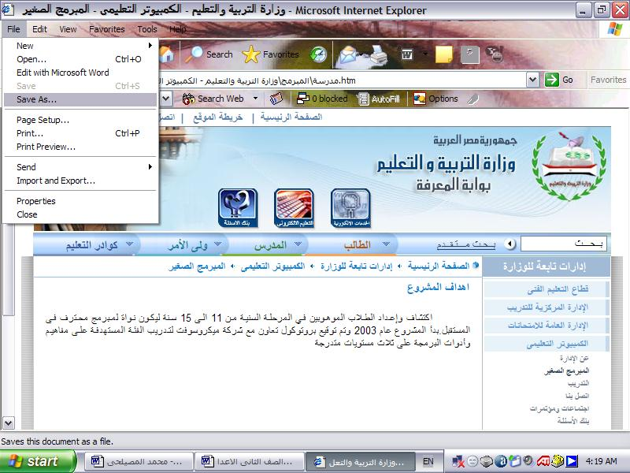

- احفظ الصفحه في المكان المراد حفظه فيه وإعطاء الإسم المراد ثم اضغط على مفتاح OK

راجع صفحه 59
----------------------------------------------------------------------------

الفصل الرابع
أشهر محركات البحث محرك البحث Google
وذلك لبساطه واجهته وسهوله استخدامه

لحفظ عنوان موقع إلى المفضله:-
- من شريط القوائم نختار Favorites او من شريط الأدوات اضغط على زر Add لإضافه عنوان الموقع إلى القائمه المفضله
----------------------------------------------------------------------------

الفصــل الخامس

البريد الإليكتروني هو :- إرسال واستقبال الرسائل الإليكترونيه
عناصر البريد الإليكتروني :-
صندوق البريد
العنوان البريدي
بيانات المرسل
بيانات المرسل إليه
موضوع الرساله

عنوان البريد الإليكتروني:- لكل بريد عنوان فريد يميزه ويستخدم في إرسال واستقبال الرسائل
----------------------------------------------------------------------------

الفصل الســـابع
SMS:- خدمه الرسائل القصيره وهو نظام يسمح بإرسال رساله مكونه من 160 حرف من الهاتف المحمول
MMS:- خدمه رسائل الوسائط المتعدده والتي تسمح لك بنقل الرسائل النصيه الطويله ، الرسومات ، لقطات الفيديو،
WAP:- خدمه إنزال النص والرسومات واللقطات الخاصه بالفيديو من الإنترنت إلى جهاز المحمول لديك
GPRS:- هي تكنولوجيا تسمح بنقل واستقبال البيانات في شكل حزم

يمكن إرسال الرسائل من خلال:-
- مودم وخط تليفون مركز الرسائل القصيره
- الإنترنت
- هاتف محمول متصل بجهاز الكمبيوتر

-----------------------------------------------------------------------

الفصـــــل الثامن

لتغيير الصفحه الإفتراضيه للمستعرض:-
- من قائمه Tools او خيارات نختار Internet option
- ثم نختار General
- نضغط على زر use current
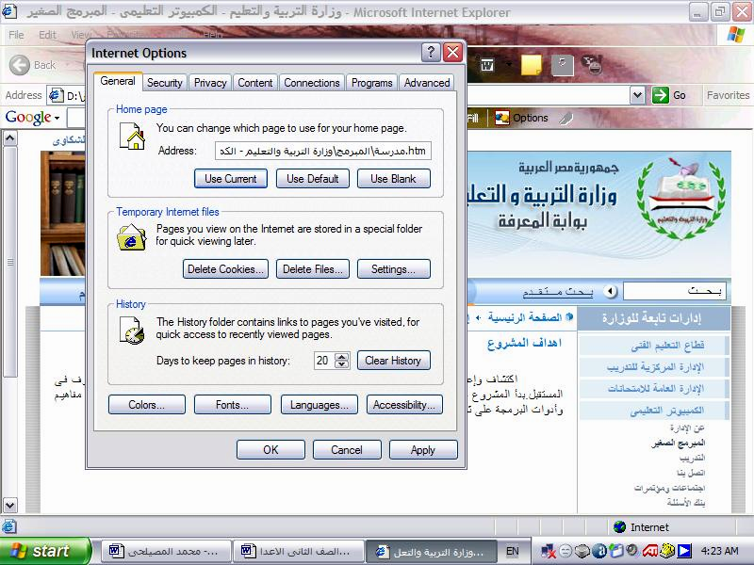
هنا

لإلغاء ظهور الصور والرسوم من الموقع المراد تصفحه:

- من قائمه Tools نختار Internet option
- أضغط على Advanced
- نختار Multimedia
- قم بإزاله اختيار إظهار الصور Show picture
- اضغط Ok .

*اسئلة على المنهج*
س1: اجب عن الاسئلة التالية
1- ماذا يحدث إذا لم يكن هناك شبكة الإنترنت؟
2- كيف يمكن إنزال ملف من على احد المواقع؟
3- خدمات الإنترنت متعددة أذكر منها ثلاث خدمات؟
4- أذكر خطوات حفظ صورة من على أحد المواقع؟
5- كيف يمكن أن أبحث عن معلومة مثل (السياحة في مصر) ، أذكر الخطوات؟
6- أذكر خطوات حفظ موقع المادة في المفضلة؟
7- كيف يمكن البحث عن صور لجهاز الكمبيوتر وأجزائة؟
8- ما هي إستخدامات البريد الإليكتروني؟
9- ما هي عناصر البريد الإليكتروني؟
س2: أكمل مكان النقاط :
- بروتوكول IP ( Internet protocol) هو المسئول عن نقل .................... من جهاز لآخر.
- ....................... عبارة عن نص أو صورة عندما تقترب منها بالمؤشر يتحول إلى شكل يد.
- لتحميل موقع يتم كتابه URL في شريط ................
- ................. هي خدمة الرسال القصيرة.
- يعتبر محرك البحث ............ من أشهر محركات البحث لبساطه واجهته وسهوله استخدامه
6- ............... المسئول عن نقل البيانات من جهاز إلى لآخر.
7- .............. المسئول عن صحة توصيل البيانات
8- لزيارة أي موقع على الإنترنت يجب إستخدام .............................
9- برنامج مستعرض الإنترنت يطلق عليه.....................................
10- الصفحة التي تظهر للمستخدم عندما يقوم بزيارة موقع ما...............
س3 :السؤال الثالث:-
ضع علامة ✓ أمام العبارة الصحيحة وعلامة  أمام العبارة الخاطئه:-
1- يمكن إرسال رساله إليكترونيه لفرد أو أكثر ( )
2- كلمه المرور الخاصه ببريدك الإليكتروني ثابته لا يمكن تغييرها ( )
3- بروتوكول FTP ( File transfer protocol) المسئول عن تبادل الملفات من الإنترنت وإليها ( )
4- لزيارة أي موقع على الإنترنت يجب استخدام متصفح (Browser) ( )
5- من خدمات شبكه الإنترنت البحث عن صور ونصوص وملفات الفيديو ( )
--------------------------------------
تم بحمد الله

خاتمـــة
ارجو ان يكون هذا الكتيب قد افادكم وان يستفيد منه اكبر عدد من الاخوة والاخوات
واخيرا الشكر كل الشكر الى كل الاخوة الذين ايتفدت من اعمالهم وموضوعاتهم حتى اخرج الكتاب بهذا الشكل واخص بالشكر الاستاذة/ هدى شرف الدين لتشجيعها المتواصل لى ولزملائى , ولاستاذ محمد فؤاد,وايضاللقائمين على منتدى مجمع سموحة التعليمى وموقع كتب وغيرهم من المواقع الهادفة شكرا لهم الف شكر لما استفدت من كتاباتهم واعمالهم

